ПРОГРАММА
кандидата на должность главы Администрации
городского округа город Уфа
Республики Башкортостан
Ялалова Ирека Ишмухаметовича

Выступление на заседании Совета
городского округа город Уфа
Республики Башкортостан
25 октября 2016 года

(слайд 1)

Уважаемый Рустэм Закиевич!
Уважаемые депутаты и приглашенные!

(слайд 2)
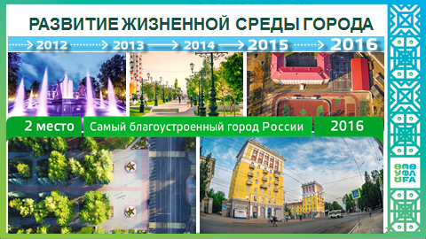
За прошедшие четыре года Администрация совместно с Советом городского округа город Уфа при поддержке Правительства Башкортостана и Главы Республики Рустэма Закиевича Хамитова, развернула широкомасштабную работу по созданию в городе удобной и дружелюбной к людям жизненной среды, решению актуальных вопросов горожан, повышению инвестиционной привлекательности и конкурентоспособности столицы Башкортостана.

(слайд 3)
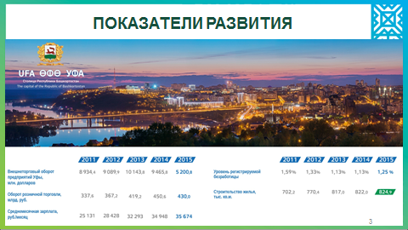
В предстоящий период необходимо продолжить работы по всем намеченным направлениям. Мы видим перед собой ряд важнейших задач, на реализацию которых должны быть направлены усилия муниципалитета в ближайшие годы.
(слайд 4)
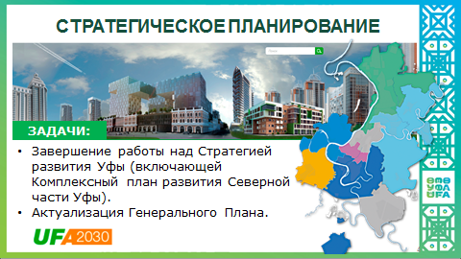
- Стратегическое планирование.
Одним из серьезных направлений, над которым мы начали работу два года назад, стала разработка Стратегии развития Уфы. Она позволит системно решать глобальные вопросы, стоящие перед городом, поможет более эффективно выстраивать долгосрочные планы развития Уфы.
В ходе разработки мы провели ряд исследований, которые позволяют по-новому взглянуть на перспективы развития города.
В ближайшее время нам предстоит довести к логическому завершению работу над Стратегией развития Уфы и актуализировать Генеральный План. Составной частью стратегии должен стать Комплексный план развития Северной части Уфы.
Чтобы устранить диспропорцию в развитии районов города, такие же планы необходимо разработать для микрорайонов Дема, Шакша, Затон, Нижегородка, поселков, входящих в состав Уфы. Предстоит грандиозная работа, рассчитанная на ближайшие 5-7 лет.
(слайд 5)
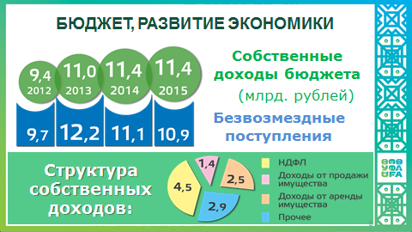
- Бюджет, развитие экономики.
Одной из самых значимых новаций последних лет стал переход к программному бюджету. Применение программно-целевого принципа позволило планировать бюджетные ассигнования на выполнение конкретных целей и задач для достижения результатов, предусмотренных программами. В настоящее бюджет формируется на основе 22 муниципальных программ.
Активизирована работа с убыточными предприятиями, усилен контроль за соблюдением арендаторами муниципального имущества договорных обязательств, учет земельных участков, регистрация права муниципальной собственности на земельные участки, расположенные на территории города.
Удалось провести широкомасштабную инвентаризацию земель. Проведена качественная аэрофотосъемка, которая выявила ряд нарушений в земельной сфере. В настоящее время ведется работа по их устранению.
(слайд 6)
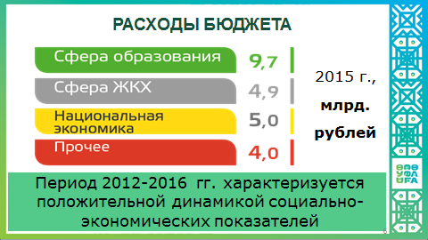
Также значительное внимание уделялось повышению эффективности бюджетных расходов.
В прошедшие годы основные социально-экономические показатели, по которым оценивается наша деятельность, имели положительную динамику. Несмотря на сложную экономическую ситуацию, необходимо сохранять набранные темпы. Разработаны антикризисные программы, необходимо их придерживаться и искать новые методы оздоровления экономики.

(слайд 7)
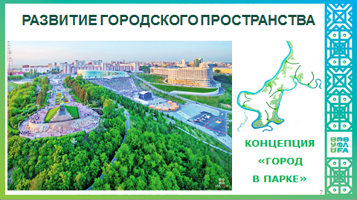
- Формирование дружелюбного к человеку городского пространства.
В последние годы в Уфе уделялось большое внимание созданию и реконструкции зон отдыха, новых точек притяжения горожан, городских объектов благоустройства. По результатам соцопросов, проведенные работы высоко оценены горожанами и гостями города.
В ходе работы в данном направлении появилась концепция «Город в парке». Уникальное расположение Уфы, обилие зеленых насаждений позволяют нам отойти от традиционного подхода, когда в городские пространства вписываются парковые зоны. У нас есть все предпосылки для того, чтобы гармонично вписать наш город в один большой благоустроенный парк.

(слайд 8)
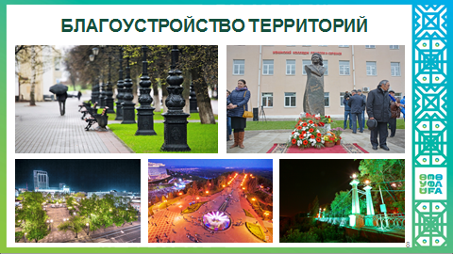
Работы по благоустройству сегодня продолжаются в хорошем темпе. Серьезная работа начата вдоль проспекта Октября, который имеет большой потенциал по созданию небольших скверов и парков на всем своем протяжении. Масштабные работы ведутся в парке имени Ивана Якутова. Мы планируем сделать его одной из лучших рекреационных зон города. В следующем году акцент будет сделан на реконструкции и создании подобных зон отдыха в северной части Уфы.
(слайд 9)
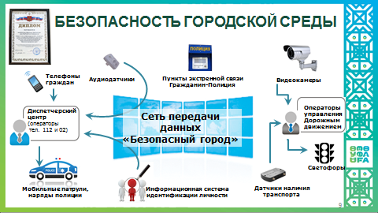
- Безопасность городской среды
Одним из важнейших аспектов жизнедеятельности мегаполиса является безопасность.
Уфа три года подряд признавалась лучшим городом в Приволжском федеральном округе в сфере обеспечения безопасности жизнедеятельности населения. На днях мы подтвердили этот статус в четвертый раз. Необходимо закреплять и приумножать полученные результаты.
Мы достаточно серьезно продвинулись вперед в работе по совершенствованию и развитию системы «Безопасный город». Необходимо и в дальнейшем развивать потенциал данной системы, чтобы она начала работать на профилактику негативных явлений, а не только на установление их причин и подробностей.
(слайд 10)
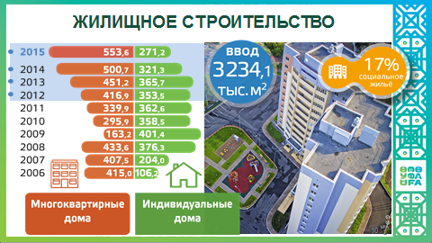
- Повышение качества жилищного строительства
За последние четыре года в Уфе удалось добиться значительного роста объемов строительства жилья. В 2015 году в эксплуатацию введено около 825 тысяч квадратных метров жилья. Из них – две трети построено индустриальным способом. В сфере индустриального строительства был побит рекорд советского периода. По социальным программам построено свыше 92 тысяч квадратных метров жилья.
Сегодня перед нами стоят задачи повышения качества и доступности возводимого в городе жилья.

(слайд 11)
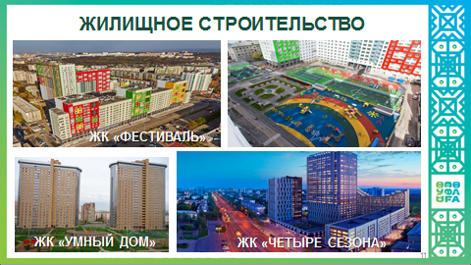
Существенную роль в решении жилищной проблемы играет стоимость квадратного метра. Необходимо целенаправленно работать с инвесторами, стимулировать строительные организации к применению новых технологий, инновационных материалов и конструкций, продолжать разрабатывать новые программы строительства социального жилья, активно участвовать в федеральных и региональных программах стимулирования жилищного строительства.
Каждый жилой объект, возводимый в городе, должен становится его украшением. В Уфе уже есть десятки положительных примеров. Этот опыт необходимо изучать и наращивать.
(слайд 12)
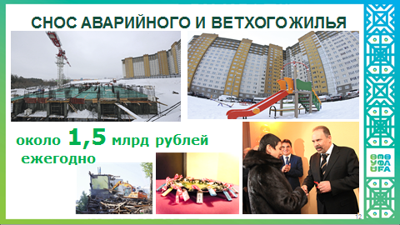
- Снос аварийного и ветхого жилья
Сегодня Уфа один из лидеров в стране по реализации программы сноса ветхого и аварийного жилья. Исторически сложилось так, что у нас доля такого жилья очень высока. Каждый год на эти цели направляется около 1,5 миллиардов рублей, что позволяет улучшать жилищные условия более пятистам уфимским семьям ежегодно.
Наша задача – не сбавлять набранных темпов и довести действующие программы до успешного завершения.

(слайд 13)
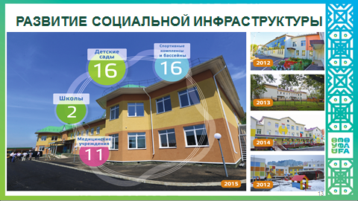
- Развитие социальной инфраструктуры
В последние годы при поддержке Правительства Республики Башкортостан проводилось строительство новых, а также реконструкция действующих детских садов.
Развивается сеть частных детских садов. Внедряются новые формы и методы воспитания детей. Всё это позволило нам полностью ликвидировать очередь в детские сады детей от 3 до 7 лет.
В перспективе – строительство детсадов и школ в местах нового жилищного строительства.

(слайд 14)
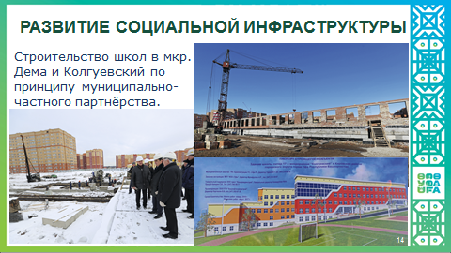
В условиях ограниченных финансовых ресурсов предстоит найти дополнительные источники, заявляться на финансирование в рамках федеральных программ, применять новые схемы строительства и финансирования. Мы уже используем подобные схемы при строительстве школ в микрорайонах Дема и Колгуевский, где возведение объектов ведется за счет средств инвесторов по долгосрочным контрактам с рассрочкой платежа.
Также предстоит активизировать работу по реализации проектов по принципу муниципально-частного партнёрства при строительстве социально-значимых спортивных объектов.
(слайд 15)
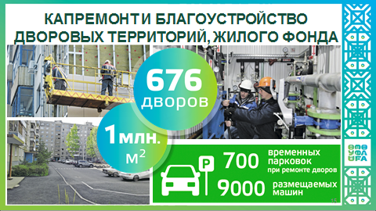
- Капремонт и благоустройство дворовых территорий, жилого фонда
На протяжении последних лет за счет различных источников финансирования, благодаря весомой поддержке республики, удалось отремонтировать 676 дворовых объектов общей площадью около миллиона квадратных метров.
При ремонте дворов создаются новые парковочные места. Организовано около 700 временных парковок, на которых можно разместить до 9 тысяч автомашин.
(слайд 16)
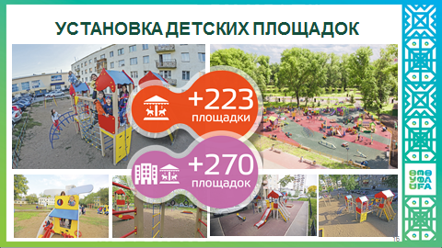
В рамках улучшения благоустройства, 223 дворовые территории получили новое детское игровое оборудование и спортивно-игровые комплексы. 270 игровых площадок введено застройщиками.
Перед нами стоит задача нарастить темпы и улучшить качество капитального ремонта жилых домов, продолжить благоустройство дворовых территорий.

(слайд 17)
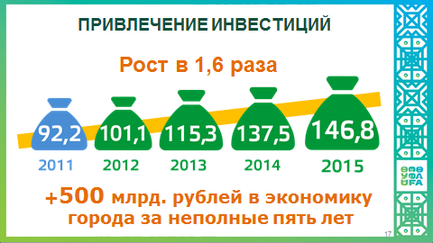
- Привлечение инвестиций
За неполные пять лет в сфере инвестиций сделано немало.
По уточненным данным, в экономику города в общей сложности привлечено 500 миллиардов рублей инвестиций. Их объем возрос с 92 миллиардов в 2011 году до 147 миллиардов в 2015 (или в 1,6 раза).
Наша задача привлекать инвесторов, создавать для них благоприятную среду, оказывать содействие при реализации приоритетных для города проектов.
(слайд 18)
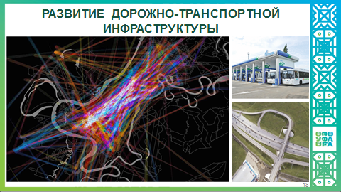
- Развитие дорожно-транспортной инфраструктуры
В ходе работы над Стратегией развития Уфы был проведён опрос более 30 тысяч уфимцев с целью изучения транспортного поведения горожан. По итогам была получена матрица перемещений, демонстрирующая транспортный спрос между районами города.
Эта матрица должна стать основой для дальнейшего развития дорожно-транспортной инфраструктуры города. Необходимо продолжить работу по обновлению подвижного состава пассажирского транспорта, в том числе, автобусов большой вместимости, работающих на газомоторном топливе.
Организовать эффективную маршрутную сеть в линейном городе можно за счет внедрения транспортно-пересадочных узлов. По основным улицам должны курсировать вместительные транспортные средства и экспрессы, а малогабаритный транспорт будет подвозить пассажиров к основным транспортно-пересадочным узлам.
(слайд 19)
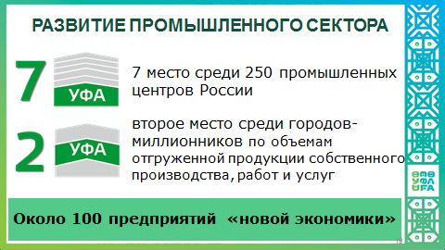
- Развитие промышленного сектора, поддержка субъектов предпринимательства
Сегодня Уфа занимает 7 место среди 250 крупнейших промышленных центров России. Уфа стабильно занимает второе место среди городов-миллионников по объемам отгруженной продукции собственного производства, выполненных работ и услуг. В наших силах – нарастить имеющийся потенциал.
За постсоветский период в Уфе открылось около 100 предприятий «новой экономики». Это современные, успешные предприятия. Их в городе должно становится больше. Очень хороший потенциал сейчас имеет АйТи сфера.
Муниципалитет должен усиливать поддержку существующих предприятий новой экономики, способствовать возникновению новых.

(слайд 20)
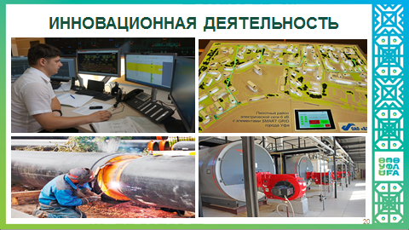
- Инновационная деятельность
Четыре года назад мы взяли курс на внедрение инноваций во всех сферах городского хозяйства. Инновационные технологии и решения позволяют нам повышать энергоэффективность в сфере ЖКХ, продлевают срок службы объектов инженерной инфраструктуры, удешевляют процессы, стоимость строительных работ при повышении их качества, дают положительный эффект в сфере энергосбережения.
Необходимо продолжить работу в данном направлении. Это особенно актуально в условиях сложной экономической ситуации.

(слайд 21)
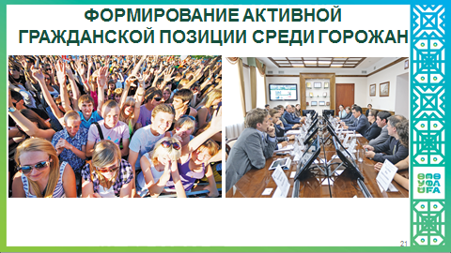
- Формирование активной гражданской позиции среди горожан
Нам очень важно мнение населения. Необходимо расширять практику публичного обсуждения вопросов, касающихся организации жизни в городе и развития его инфраструктуры, развивать систему эффективного информирования с применением современных технологий. Как и ранее, основой для принятия управленческих решений должны быть итоги социологических опросов, помогающие определять наиболее актуальные проблемы, волнующие горожан.
Прозрачность всех наших действий, четкость и объективность ответов на поставленные горожанами вопросы дадут соответствующий синергетический эффект: люди будут чувствовать себя уверенней в собственных силах и отдача от них самих будет большей.
С учетом того, что более половины жителей Уфы – это молодые люди, в возрасте до 35 лет, необходимо активно вовлекать молодежь к решению стратегических задач развития города. При этом основной акцент нужно сделать как на трудоустройстве, гражданско-патриотическом и духовно-нравственном воспитании, так и организации досуга, создании условий для здорового образа жизни.
(слайд 22)
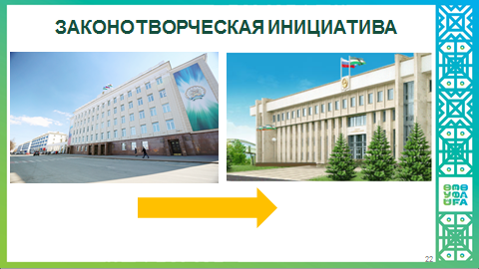
- Законотворческая инициатива
Работая на местах, мы хорошо знаем проблемы, с которыми приходится сталкиваться местному самоуправлению при решении ежедневных задач. И мы можем предложить пути их решения, в том числе, выступая с инициативой принятия тех или иных законов как на республиканском, так и на федеральном уровне.
Считаю, что одной из важных задач остается расширение доходных источников местных бюджетов, которые сегодня не обеспечивают в полной мере покрытие расходных полномочий органов местного самоуправления.
Эти вопросы можно решить только путем внесения изменений в действующее законодательство. Думаю, что существенную помощь могут оказать депутаты Государственной Думы от Республики.
Главная задача сегодня неизменна – сделать Уфу одним из самых комфортных и безопасных для жизни городов России.
Уверен, совместными усилиями, объединив наши силы и возможности, желания и устремления горожан, мы обязательно этого добьемся!
Спасибо за внимание.

